SISTEMA AUTÓNOMO DE MONITOREO INTELIGENTE PARA DETECCIÓN MULTIGÁS Y ANÁLISIS ESTRUCTURAL EN TÚNELES MEDIANTE VISIÓN COMPUTACIONAL Y SENSORES INTEGRADOS
(Minería 4.0 – Tecnología e innovaciones en seguridad)

Sliver Ivan Del Carpio Ramirez¹, Jhon Rodrigo Ortiz Zacarias² y Helder Alexis Mayta Leon³

¹ Autor: Universidad Continental, Av. San Carlos 1980, Huancayo, Perú (sdelcarpio@continental.edu.pe - 955427976)
² Autor: Universidad Continental, Av. San Carlos 1980, Huancayo, Perú (jortizz@continental.edu.pe - 918224147)
³ Autor: Universidad Continental, Av. San Carlos 1980, Huancayo, Perú (hmaytal@continental.edu.pe - 984854603)
____________________________________________________________________________________

RESUMEN

Este estudio presenta el desarrollo de un sistema autónomo de monitoreo inteligente orientado a la detección multigás y análisis estructural en túneles subterráneos. La solución integra sensores especializados para la detección de gases tóxicos (CH₄, H₂S, NOx y CO), visión computacional, tracción continua y georreferenciación en tiempo real, con el objetivo de mejorar la seguridad operativa en espacios confinados de difícil acceso. El prototipo está diseñado con una arquitectura modular, teniendo como núcleo computacional una Raspberry Pi 4, sensores tipo MQ acoplados a un conversor ADC, una cámara CSI para captura visual y un sistema de navegación autónomo alimentado por una batería externa.
El sistema emplea algoritmos en MATLAB y Python para la clasificación automática de gases, según niveles normativos (Normal, Advertencia, Peligro y Crítico), además de técnicas de procesamiento visual como la conversión a escala de grises, el operador de Canny y la transformada de Hough para el diagnóstico estructural. Su desempeño es evaluado en un entorno subterráneo simulado, utilizando 50 muestras generadas por gas, con concentraciones distribuidas aleatoriamente.
Los resultados demuestran una alta capacidad para detectar, clasificar y generar alertas autónomas. El sistema es capaz de identificar zonas críticas y emitir diagnósticos visuales sin intervención humana, validando su aplicabilidad para tareas de inspección técnica, mantenimiento predictivo y gestión de emergencias.
Esta propuesta representa un avance significativo en las tecnologías aplicadas a la minería subterránea y obras civiles, al ofrecer una herramienta robusta, replicable y energéticamente eficiente para el monitoreo integral de túneles en condiciones de riesgo.

1. Introducción

La operación en espacios confinados subterráneos, como túneles mineros, galerías de acceso o infraestructuras hidráulicas, exige soluciones tecnológicas avanzadas para la identificación y mitigación de riesgos asociados a la acumulación de gases tóxicos, condiciones de visibilidad reducida y potenciales fallas estructurales. A nivel internacional, el desarrollo de sistemas autónomos de monitoreo ambiental ha ganado relevancia al integrar sensores multigás, plataformas móviles de desplazamiento y unidades de análisis en tiempo real, conforme a normativas como la NIOSH/OSHA 29 CFR 1910.146 para espacios confinados, y lineamientos de seguridad en minería subterránea estipulados en la MSHA Title 30. Estas tecnologías buscan reducir la exposición humana en ambientes hostiles mediante la automatización del reconocimiento y clasificación de condiciones críticas (Yang et al. 2025).
Entre las soluciones más representativas, se encuentran los robots autónomos equipados con sensores electroquímicos y ópticos, cámaras de alta resolución, sistemas de posicionamiento y módulos de control inteligente que permiten explorar y mapear túneles sin intervención directa. Sin embargo, muchos de estos sistemas enfrentan limitaciones en cuanto a autonomía energética, conectividad en condiciones sin señal GPS, y robustez estructural frente a topografías irregulares. Asimismo, la mayoría carece de herramientas analíticas que integren procesamiento visual y clasificación automática de gases bajo criterios normativos, reduciendo su aplicabilidad en tareas de inspección técnica, rescate o mantenimiento predictivo (Mueller 2019).
En el Perú, la supervisión de túneles subterráneos continúa realizándose mediante métodos convencionales, con uso de detectores portátiles y personal especializado expuesto a condiciones de riesgo. Informes técnicos del Instituto de Seguridad Minera (ISEM) y registros de incidentes en operaciones mineras evidencian la necesidad urgente de adoptar sistemas autónomos que permitan detectar y clasificar gases peligrosos como metano (CH₄), sulfhídrico (H₂S), monóxido de carbono (CO) y óxidos nitrosos (NOx), en línea con los límites permisibles establecidos por la NIOSH, la OSHA y la Dirección General de Salud Ambiental (DIGESA) del Ministerio de Salud (NIOSH 2019). La carencia de plataformas que integren sensado, movilidad y procesamiento local de datos obstaculiza el desarrollo de operaciones seguras, eficientes y trazables.
En respuesta a esta problemática, el presente estudio desarrolla un sistema autónomo de monitoreo subterráneo, diseñado específicamente para entornos de alta complejidad geotécnica. Este equipo incorpora sensores multigás calibrados, cámara giroscópica para registro visual, GPS para geolocalización interna asistida, y un algoritmo de clasificación ambiental basado en umbrales de riesgo. Complementariamente, se integra un sistema de análisis estructural mediante visión computacional, utilizando técnicas como la conversión a escala de grises, el detector de bordes de Canny y la transformada de Hough para identificar geometrías críticas del entorno.
El objetivo de este trabajo es validar un sistema robotizado capaz de explorar de forma autónoma túneles subterráneos, recolectando datos ambientales y estructurales de alta resolución, con capacidad de georreferenciación y clasificación automática de condiciones de riesgo. Esta solución representa un avance técnico en el monitoreo inteligente de espacios confinados, con aplicación directa en minería, obras civiles, gestión de emergencias y mantenimiento de infraestructura subterránea.

2. Objetivos

El presente trabajo tiene como objetivo general diseñar, desarrollar y validar un sistema autónomo de monitoreo para entornos subterráneos de difícil acceso, capaz de integrar detección multigás, análisis estructural mediante visión computacional, tracción continua y georreferenciación precisa, con el fin de optimizar la seguridad operativa y la eficiencia en la exploración de túneles no intervenidos.
Para ello, se propone la integración de sensores electroquímicos de alta sensibilidad que permitan la detección y clasificación automatizada de gases tóxicos como metano (CH₄), sulfhídrico (H₂S), óxidos nitrosos (NOx) y monóxido de carbono (CO), basándose en umbrales normativos establecidos por organismos como NIOSH y DIGESA. Asimismo, se contempla la implementación de un sistema de captura visual y geolocalización en tiempo real mediante una cámara giroscópica de alta resolución y un módulo GPS, que permita el mapeo espacial del recorrido subterráneo.
Otro de los objetivos específicos es desarrollar un algoritmo de procesamiento de imágenes estructurales que utilice técnicas de visión computacional como la conversión a escala de grises, la detección de bordes mediante el operador de Canny y la transformada de Hough, con el fin de identificar geometrías críticas y patrones repetitivos del entorno. Además, se busca diseñar una arquitectura mecánica robusta con tracción autónoma continua, conformada por componentes modulares que aseguren un desplazamiento estable en terrenos irregulares y con visibilidad limitada. Finalmente, se plantea evaluar la funcionalidad del sistema mediante el análisis de datos simulados, aplicando lógica automatizada para la clasificación de condiciones de riesgo y validando su operatividad en escenarios representativos de ambientes subterráneos reales.

3. Materiales y métodos
El enfoque metodológico adoptado en este estudio se basa en la integración funcional de sensores ambientales, visión computacional y arquitectura mecánica autónoma, con el objetivo de validar una solución tecnológica para entornos subterráneos de alta complejidad. La investigación incluyó el desarrollo de un prototipo robotizado capaz de realizar exploración autónoma, muestreo multigás, captura visual, geolocalización y análisis estructural mediante procesamiento de imágenes.
Se priorizó la detección y clasificación de gases críticos —metano (CH₄), sulfhídrico (H₂S), óxidos nitrosos (NOx) y monóxido de carbono (CO)— basados en límites de exposición establecidos por normativas internacionales como la OSHA y DIGESA (OSHA 2023). El sistema emplea sensores tipo MQ, una cámara CSI integrada a una Raspberry Pi 4 para captura visual, un módulo GPS para geoposicionamiento interno y algoritmos de clasificación y visión por computadora desarrollados en MATLAB y Python. Esta integración se complementa con un sistema de tracción continúa alimentado por batería externa, lo que asegura operación autónoma en túneles sin infraestructura auxiliar.
El diseño electrónico y mecánico fue evaluado mediante esquemas de conexión y simulaciones funcionales, mientras que el procesamiento de datos incluyó validación automatizada de clasificación de riesgo. El sistema fue implementado y validado en un entorno subterráneo simulado representativo de túneles mineros en el centro de Perú, seleccionados por sus características morfológicas semicilíndricas, estructura metálica de soporte y condiciones de iluminación reducida, similares a escenarios reales.
Se realizaron pruebas funcionales en un tramo de túnel adaptado para simulaciones, donde se recolectaron imágenes a color, en escala de grises y mapas de bordes, aplicando algoritmos de detección estructural (Mallma Perez 2024). Además, se generaron 50 conjuntos de datos simulados por gas, con concentraciones distribuidas aleatoriamente en rangos normativos, para evaluar el desempeño integral del sistema y asegurar la replicabilidad técnica del prototipo.

La metodología se complementa con el análisis estadístico de eventos, permitiendo evaluar la robustez del sistema frente a variabilidad ambiental y dinámica operativa. (Ver Figura 1: Esquematización de metodología).

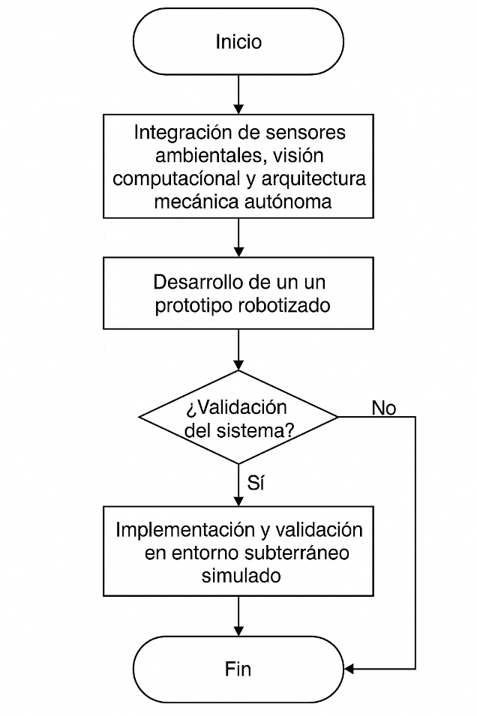
Figura 1: Esquematización de metodología

3.1. Sistema eléctrico y electrónico del sistema

El subsistema eléctrico-electrónico fue diseñado con el propósito de integrar de forma eficiente y autónoma los módulos funcionales del equipo, asegurando la coordinación entre la navegación, el monitoreo ambiental, el procesamiento visual y la gestión de datos. Este sistema actúa como plataforma central para la adquisición de señales, el procesamiento en tiempo real y la emisión de alertas, bajo un enfoque de bajo consumo energético y alta confiabilidad operativa.
La arquitectura electrónica permitió la conexión estructurada de sensores, actuadores y unidades de procesamiento, mediante un controlador principal que centraliza la toma de decisiones del sistema. La configuración fue establecida para responder a condiciones dinámicas del entorno subterráneo, asegurando tiempos de respuesta cortos ante la detección de eventos críticos. Asimismo, se incorporaron rutinas de control automático para la regulación del movimiento, la sincronización de la captura visual con el registro geoespacial y la evaluación de datos ambientales en tiempo real (Du et al. 2025).
En cuanto a la gestión energética, se consideró una distribución de voltaje segmentada por subsistemas, con protección redundante frente a picos de carga y aislamiento eléctrico entre módulos de potencia y señal. Esta organización permitió mantener la estabilidad del sistema durante la operación prolongada, incluso bajo condiciones adversas como variaciones de humedad, temperatura o interferencias electromagnéticas propias del entorno subterráneo.
El sistema fue programado para operar de manera autónoma, con ciclos periódicos de adquisición, análisis y almacenamiento de datos. La arquitectura lógica permite la actualización remota de los algoritmos, facilitando su adaptación a nuevos escenarios o requerimientos sin necesidad de modificaciones físicas. Además, se implementó una interfaz de registro estructurada que permite almacenar la información recolectada en bloques ordenados, con sellado temporal y referencias de ubicación, garantizando la trazabilidad de los datos y su posterior análisis.
La integración de este subsistema fue validada mediante pruebas funcionales bajo condiciones de laboratorio y simulación, verificando la estabilidad operativa, la coherencia del procesamiento y la respuesta integrada del sistema ante estímulos de navegación, ambientales o estructurales. Este diseño robusto y modular constituye la base para futuras mejoras en capacidad de cómputo, autonomía energética y escalabilidad funcional del sistema completo.

3.2. Procesamiento de imágenes

El procesamiento de imágenes en el sistema autónomo se diseñó con el objetivo de identificar patrones estructurales, evaluar condiciones del entorno subterráneo y complementar la clasificación automatizada de riesgo. Para ello, se integró un flujo computacional que parte de la captura de imágenes en alta resolución mediante una cámara digital tipo CSI, montada sobre la plataforma móvil del equipo. Estas imágenes fueron procesadas localmente utilizando algoritmos desarrollados en Python y las librerías OpenCV, optimizados para operar en entornos con baja iluminación y geometría irregular (Varga 2025).
El tratamiento de las imágenes comienza con la conversión del formato RGB a escala de grises, lo cual permite reducir la dimensionalidad de los datos y centrar el análisis en la intensidad de los píxeles. A continuación, se aplica un filtro de suavizado Gaussiano para minimizar el ruido presente en la escena y facilitar la detección de contornos estructurales. La etapa de detección de bordes se ejecuta mediante el operador de Canny, que identifica con alta precisión las transiciones abruptas de intensidad, típicas de uniones metálicas, fisuras o geometrías del revestimiento del túnel.
Posteriormente, se utiliza la transformada de Hough para extraer líneas rectas presentes en los bordes detectados. Este análisis permite inferir la presencia de elementos estructurales como vigas, soportes, ejes longitudinales o curvaturas características del entorno. La superposición de estos elementos sobre la imagen original facilita la evaluación de simetrías, alineamientos e irregularidades, sirviendo como indicador del estado estructural del túnel (Ferner et al. 2025).
El sistema realiza este procesamiento de forma automatizada durante el recorrido del equipo, almacenando tanto las imágenes originales como las procesadas, junto con su ubicación georreferenciada. Este enfoque permite construir un registro visual estructurado y vinculado al análisis ambiental, habilitando un diagnóstico integral del entorno explorado sin necesidad de intervención directa del operador. Además, los resultados del procesamiento visual sirven como insumo para algoritmos de navegación, predicción de zonas inestables y generación de alertas preventivas.
Con el fin de validar la robustez del procesamiento visual, se sometieron las imágenes obtenidas a pruebas de consistencia en distintos escenarios de iluminación y geometría. Se evaluó el desempeño del algoritmo en la detección de bordes y líneas frente a variaciones en el ángulo de captura, presencia de estructuras metálicas repetitivas y elementos de obstrucción parcial. Los resultados demostraron una alta estabilidad en la identificación de patrones estructurales relevantes, incluso en presencia de ruido visual o contraste reducido.
Complementariamente, se desarrollaron rutinas de postprocesamiento para clasificar las imágenes procesadas según el nivel de complejidad estructural identificado, con criterios tales como la densidad de líneas detectadas, su orientación relativa y la dispersión angular. Estas métricas fueron utilizadas para inferir posibles zonas de inestabilidad geométrica o alteración morfológica, proponiendo un sistema de etiquetado automatizado que mejora la interpretación de los datos visuales para fines de inspección técnica o mantenimiento predictivo (Davis y Vicenzi 2016).

3.3. Análisis por tipo de gas
El sistema autónomo propuesto incorpora sensores especializados para la detección multigás en ambientes subterráneos, orientados a compuestos críticos como metano (CH₄), sulfuro de hidrógeno (H₂S), óxidos nitrosos (NOx) y monóxido de carbono (CO). Estos gases, comunes en túneles de exploración, minería o estructuras clausuradas, requieren identificación en tiempo real para prevenir condiciones de riesgo (Abramov, Kryvtsova y Mykhailiuk 2023).
La detección se implementa mediante sensores calibrados para cada compuesto, cuyas señales son digitalizadas y procesadas de forma autónoma. El análisis se estructura en una escala de cuatro niveles de riesgo basada en umbrales normativos (NIOSH, OSHA, DIGESA): Nivel 1 (≤ 1000 ppm), Nivel 2 (1000–5000 ppm), Nivel 3 (5000–10,000 ppm) y Nivel 4 (>10,000 ppm).
Para validar el desempeño del algoritmo de clasificación, se generaron 50 conjuntos de datos por gas con concentraciones distribuidas aleatoriamente dentro de los rangos establecidos. Cada muestra fue procesada y asignada a una categoría de riesgo, asociándola a coordenadas georreferenciadas para construir un perfil ambiental simulado.
Este procedimiento incluyó la aplicación de rutinas de análisis lógico en MATLAB, mediante funciones condicionales estructuradas para facilitar su adaptación a distintos escenarios normativos. La georreferenciación se vinculó con un módulo GPS NEO-6M, programado para registrar las coordenadas cada vez que el sistema activa una lectura de gases. Asimismo, se diseñó un sistema de almacenamiento ordenado que permite consultar los registros históricos y trazarlos en mapas espaciales interpretativos (Faculty of Engineering, Azzaytuna University-Tarhuna - Libya et al. 2025).
El diseño metodológico considera que esta información puede facilitar la identificación de zonas críticas con ventilación limitada o acumulación prolongada de contaminantes. Además, la base estructurada de datos se emplea para análisis comparativos, ajuste de umbrales de alerta y evaluación de sensibilidad del sistema frente a distintos compuestos. Este enfoque también permite validar el comportamiento del sensor ante variaciones de temperatura y humedad, variables comunes en ambientes subterráneos.
Para una mayor precisión, se contempla la incorporación futura de sensores complementarios y técnicas de interpolación espacial que refuercen la representatividad del muestreo en túneles extensos o de morfología irregular.

4. Presentación y discusión de resultados
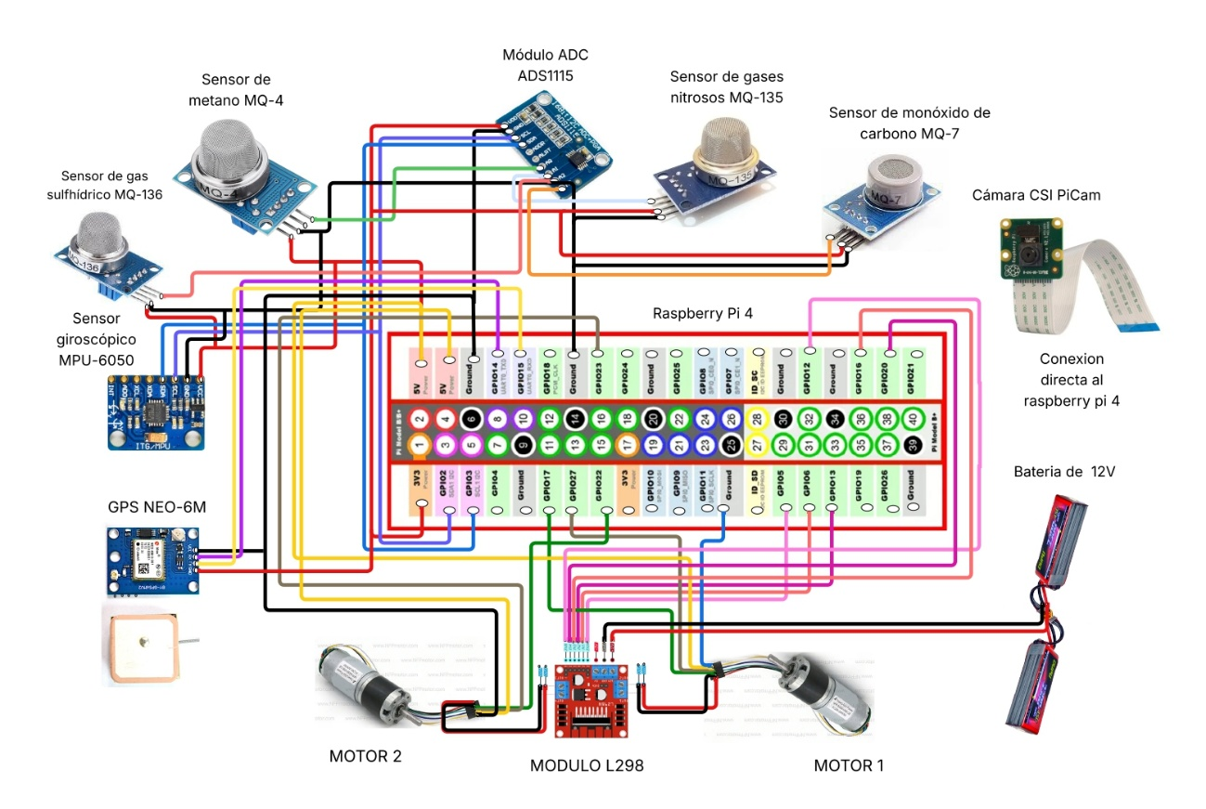
La Figura 1 muestra la arquitectura completa de conexiones del sistema robotizado diseñado para operar en entornos subterráneos de alta complejidad. El núcleo computacional del equipo está constituido por una Raspberry Pi 4, que centraliza el procesamiento de señales, la toma de decisiones en tiempo real y el control de actuadores. A través de su mapeo de pines GPIO, se establece una distribución lógica de conexiones para la gestión eficiente de sensores, periféricos y motores.
Figura 1: Esquema de integración electrónica del prototipo autónomo para monitoreo subterráneo
El subsistema de detección multigás está compuesto por sensores tipo MQ específicos para cada compuesto de interés: MQ-4 (metano), MQ-136 (sulfuro de hidrógeno), MQ-135 (óxidos nitrosos) y MQ-7 (monóxido de carbono). Las salidas analógicas de estos sensores son convertidas a señales digitales mediante un módulo ADC ADS1115, permitiendo su procesamiento autónomo. Este esquema de sensado permite la clasificación automática de ambientes según niveles normativos de exposición.
Para el análisis de estabilidad estructural y navegación, el sistema incorpora un sensor giroscópico MPU-6050, que entrega datos de aceleración e inclinación espacial, así como un módulo GPS NEO-6M, que permite geoposicionar
eventos críticos en tiempo real. Estos dispositivos refuerzan la capacidad del sistema para operar de manera autónoma y con alta precisión en condiciones de baja visibilidad y conectividad limitada.
La captura visual es realizada mediante una cámara CSI PiCam, conectada directamente al puerto dedicado de la Raspberry Pi. Este dispositivo permite adquirir imágenes en entornos de iluminación deficiente, fundamentales para el procesamiento estructural y la detección de anomalías visuales durante el desplazamiento del equipo.
El sistema de tracción se compone de dos motores de corriente continua, gestionados mediante un driver L298, que recibe comandos de la Raspberry Pi y alimentación de una fuente externa de 12 V. La conexión eléctrica fue diseñada para asegurar estabilidad, distribución segura de potencia y aislamiento entre módulos de control y potencia.
Este diseño electrónico evidencia una integración modular, escalable y energéticamente eficiente, que permite al prototipo operar de forma continua sin intervención humana, manteniendo la sincronización entre sensado, movilidad, procesamiento y registro automatizado de datos.

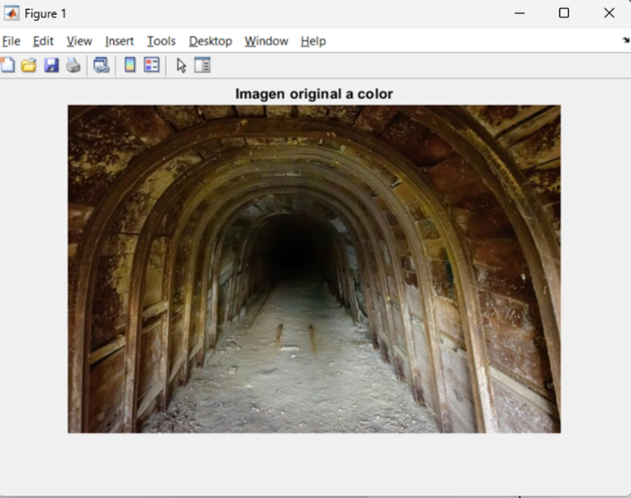

Figura 2: Imagen original a color capturada por el sistema autónomo en un entorno subterráneo.

La Figura 2 muestra la imagen original del interior de un túnel, capturada mediante el módulo CSI PiCam integrado al sistema móvil autónomo durante una fase de reconocimiento estructural. La toma fue realizada en condiciones reales de iluminación natural reducida, sin aplicación de filtros ni mejoras digitales, lo que permite evaluar con fidelidad las condiciones visuales enfrentadas por el sistema durante la operación.
La imagen presenta una configuración típica de túnel minero o de exploración subterránea, con una morfología semicilíndrica claramente observable en la curvatura superior y paredes laterales. Esta forma geométrica, junto con la presencia de refuerzos metálicos distribuidos a lo largo de los laterales, aporta elementos clave para el análisis computacional posterior. La disposición repetitiva y simétrica de estas estructuras permite aplicar algoritmos de detección de líneas y bordes con mayor eficiencia y robustez.
Además, puede notarse una profundidad de campo extendida que conduce visualmente hacia el punto de fuga del túnel, lo cual constituye una referencia espacial útil para el procesamiento de perspectiva y alineación. Las texturas del suelo y las paredes, así como las zonas oscuras al fondo, son indicativas de las condiciones de contraste y visibilidad variable que enfrenta el sistema durante su desplazamiento.
Esta imagen actúa como punto de partida para la cadena de procesamiento digital desarrollada en este estudio, que incluye conversión a escala de grises, detección de bordes (operador de Canny), extracción de líneas (transformada de Hough), y superposición de métricas estructurales. Al conservar las propiedades cromáticas originales del entorno, también se habilita su uso en análisis adicionales como segmentación por color, identificación de materiales o simulación de escenarios para entrenamientos de visión por computadora.
En conjunto, la captura de imágenes a color en condiciones reales permite establecer un diagnóstico visual confiable y complementario al análisis de sensores, fortaleciendo así la interpretación estructural y la generación de alertas automáticas dentro del sistema autónomo.

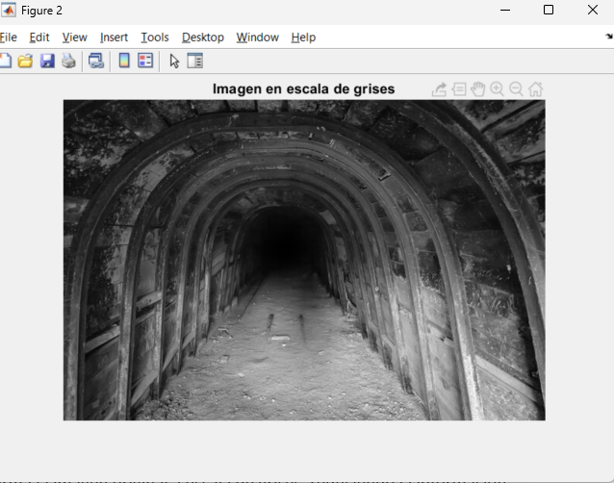

Figura 3: Imagen convertida a escala de grises para procesamiento estructural.

La Figura 3 muestra el resultado de la primera etapa del procesamiento digital de imágenes, en la cual se transforma la captura original a una representación en escala de grises. Esta conversión elimina la información cromática de la imagen, preservando únicamente la intensidad luminosa de cada píxel, lo cual resulta esencial para los algoritmos de análisis estructural automatizado.
La reducción de los canales RGB a un único canal de luminancia permite disminuir la complejidad computacional y concentrar el procesamiento en los aspectos más relevantes de la geometría del entorno. En esta representación, las diferencias de intensidad entre las superficies metálicas, el suelo, y los elementos estructurales del túnel son más evidentes, lo cual facilita la posterior identificación de contornos, transiciones abruptas y simetrías estructurales.
Este paso intermedio es crítico en flujos de visión por computadora, ya que prepara los datos para técnicas de detección de bordes como el operador de Canny, mejora la eficiencia de la transformada de Hough en la identificación de líneas rectas, y permite una visualización más clara de zonas oscuras o degradadas. Asimismo, al reducir la redundancia de información, mejora el desempeño en entornos con recursos limitados como sistemas embebidos o procesadores de bajo consumo.
En el contexto del presente estudio, la imagen en escala de grises sirvió como base para mapear las condiciones estructurales internas del túnel, evaluar alineamientos de las vigas metálicas, y detectar posibles deformaciones. Su análisis también permite establecer métricas cuantitativas sobre contraste, distribución de sombras y visibilidad en profundidad, reforzando el diagnóstico visual del entorno explorado por el equipo autónomo.

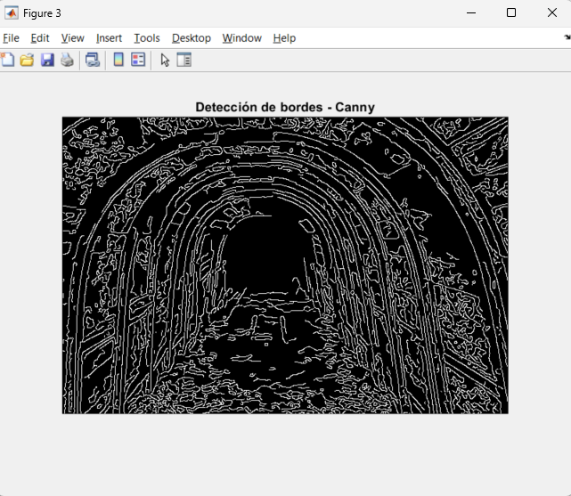
Figura 4. Aplicación del operador de Canny para detección de bordes estructurales.

La Figura 4 muestra el resultado de la aplicación del algoritmo de detección de bordes Canny sobre la imagen previamente convertida a escala de grises. Este operador, ampliamente utilizado en visión computacional, permite identificar contornos significativos en imágenes con ruido, gracias a su capacidad de detección precisa de cambios abruptos en la intensidad de los píxeles. El proceso incluye suavizado mediante filtro Gaussiano, cálculo de gradiente de intensidad, supresión de no máximos y umbralización con histéresis, garantizando así una extracción limpia y robusta de bordes relevantes.
En la imagen procesada se aprecian con claridad los perfiles estructurales del túnel, incluyendo los arcos metálicos de refuerzo, las juntas laterales y los límites del piso. Estas líneas destacan por su continuidad y simetría, lo que resulta crucial para el análisis automático de alineamiento, repetitividad estructural y posibles deformaciones. El algoritmo también permite captar texturas del suelo y pequeñas discontinuidades, contribuyendo al reconocimiento de patrones irregulares asociados a acumulación de sedimentos, daños o deterioro del revestimiento.
Esta etapa constituye un componente esencial en el flujo de procesamiento visual del sistema autónomo, ya que los bordes detectados actúan como base para la transformada de Hough, la cual permitirá identificar y cuantificar líneas rectas presentes en la escena. Asimismo, la segmentación por bordes facilita la superposición con mapas georreferenciados, el seguimiento de trayectorias, y la delimitación de zonas críticas en el entorno subterráneo.
La efectividad del operador de Canny para resaltar la geometría estructural del túnel, incluso bajo condiciones de baja iluminación y contraste, refuerza su aplicabilidad en entornos mineros o confinados, donde la visibilidad natural es limitada y la intervención humana está restringida.

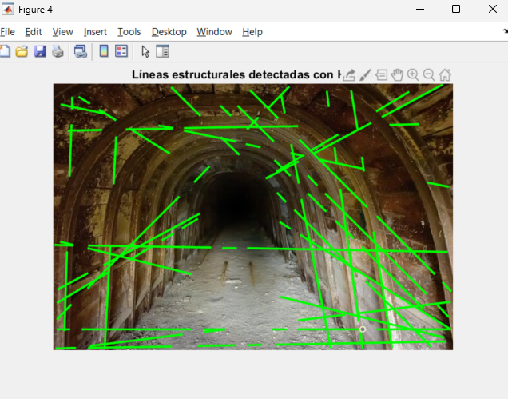
Figura 5. Detección de líneas estructurales mediante transformada de Hough superpuesta a la imagen original.

La Figura 5 ilustra el resultado de aplicar la transformada de Hough sobre la imagen de bordes obtenida previamente con el operador de Canny. Esta técnica permite identificar de forma robusta y precisa líneas rectas en imágenes digitales, incluso en presencia de ruido o irregularidades locales. En la figura, las líneas detectadas se representan en color verde y han sido superpuestas sobre la imagen original del túnel, conservando el contexto visual del entorno subterráneo.
Este proceso tiene como propósito extraer elementos estructurales significativos tales como vigas transversales, costillas metálicas, arcos de soporte y bordes longitudinales del túnel. La presencia repetitiva y alineada de estas líneas confirma la existencia de una geometría estructural definida y consistente, fundamental para la validación del diseño del túnel, la detección de anomalías o desplazamientos, y el seguimiento de condiciones de estabilidad a lo largo del tiempo.
La transformada de Hough permite además cuantificar la orientación angular y la distribución espacial de los elementos lineales detectados, lo que posibilita inferencias sobre desviaciones, deformaciones, o asimetrías en la estructura. Esta información es clave para establecer parámetros de mantenimiento predictivo, generar modelos 3D simplificados del entorno o alimentar sistemas de navegación autónoma que dependan de referencias visuales estructurales.
En contextos de operación subterránea, donde el acceso humano es limitado o riesgoso, la capacidad del sistema para realizar esta detección de forma automática, georreferenciada y en tiempo real representa una ventaja estratégica para la toma de decisiones. La combinación de visión computacional y análisis estructural basado en líneas rectas refuerza la autonomía del sistema y su aplicabilidad en túneles mineros, galerías de inspección o espacios confinados con infraestructura metálica.

CH4 | H2S | NOx | CO
2537.314135 | 5495.947465 | 3493.494987 | 4418.040446
565.3760333 | 6.906342775 | 3244.436023 | 2368.244852
3591.142013 | 2774.694955 | 5219.646194 | 4100.495202
2825.545538 | 2546.094239 | 1588.674159 | 4224.284582
4175.69588 | 2765.498196 | 1908.444453 | 2653.83248
4199.3271 | 4620.958372 | 715.2872463 | 117.4657413
3831.18455 | 1934.830843 | 5638.976822 | 1985.147281
201.6230164 | 4708.435769 | 3873.31125 | 2545.856981
412.8365947 | 2828.142922 | 2876.77935 | 1621.622541
1917.598411 | 214.5763996 | 3835.901766 | 1182.322789
3185.185684 | 1055.246494 | 3268.296663 | 4930.32711
3926.674247 | 4330.5482 | 3883.868882 | 2579.528456
2445.715182 | 2840.915958 | 3263.315604 | 5326.625726
4919.887337 | 916.3272026 | 4326.279723 | 2347.097973
4310.153659 | 2046.747642 | 3134.971835 | 4614.686324
5811.895981 | 3644.335283 | 5962.227745 | 2380.749102
3188.003439 | 1150.471533 | 1312.059794 | 4851.084575
1950.874091 | 4430.56104 | 634.7896395 | 4530.462594
633.77522 | 1457.09759 | 658.1847871 | 2264.373269
3665.751952 | 5504.546052 | 381.5482259 | 1296.113496
4672.813451 | 1614.36952 | 2427.479975 | 4742.443308
2540.717514 | 4593.0001 | 2690.237472 | 5695.823471
544.9397147 | 1131.971861 | 2194.897061 | 1965.392604
1598.828945 | 1724.989038 | 4581.027845 | 4027.586223
921.9403055 | 546.6807821 | 3767.378278 | 2631.869896
1686.031815 | 3457.256284 | 4631.882313 | 5001.003574
2640.510834 | 4100.17946 | 5597.121422 | 4613.125515
3162.856451 | 3279.558688 | 5836.445124 | 1003.521273
2744.546194 | 2554.373051 | 1152.170097 | 5171.882872
5252.229592 | 3866.656689 | 833.245217 | 5939.232922
3108.31265 | 3885.705781 | 4177.598022 | 3086.540739
5661.735747 | 4074.100525 | 562.9201606 | 5305.686139
3826.254588 | 3814.720263 | 3152.426423 | 3528.156332
5746.163639 | 5671.044679 | 3182.06531 | 928.5140919
1444.242213 | 1253.609535 | 5166.838868 | 1199.176937
4056.733823 | 4255.690216 | 2909.120001 | 2441.729023
1734.38743 | 1417.383462 | 2360.738167 | 4492.234309
4030.848992 | 716.3774868 | 4028.586838 | 4953.502895
4170.842997 | 3643.823644 | 4447.547661 | 4739.77818
407.9566108 | 2700.826182 | 3120.314804 | 1911.145472
1528.74094 | 2752.352962 | 2086.276028 | 3204.384764
1344.240185 | 3971.668511 | 899.983523 | 539.7040726
4006.996362 | 4621.713089 | 3516.552403 | 670.2344652
5066.352939 | 2101.308081 | 1572.871906 | 817.7552936
2066.774468 | 3972.05759 | 266.7245537 | 4071.913829
4683.117916 | 2496.95154 | 4529.599603 | 2971.062115
4051.992394 | 5051.574916 | 1456.712147 | 1138.262436
40.29188591 | 4997.500914 | 2654.413878 | 2970.03495
3613.022925 | 1538.645953 | 4126.776511 | 885.6493319
2320.627167 | 3680.764421 | 2155.369262 | 329.8448814
Tabla 1 Concentración de gases

Clasif_CH4 | Clasif_H2S | Clasif_NOx | Clasif_CO
3 | 4 | 3 | 3
2 | 2 | 3 | 3
3 | 3 | 4 | 3
3 | 3 | 3 | 3
3 | 3 | 3 | 3
3 | 3 | 2 | 2
3 | 3 | 4 | 3
2 | 3 | 3 | 3
2 | 3 | 3 | 3
3 | 2 | 3 | 3
3 | 3 | 3 | 3
3 | 3 | 3 | 3
3 | 3 | 3 | 4
3 | 2 | 3 | 3
3 | 3 | 3 | 3
4 | 3 | 4 | 3
3 | 3 | 3 | 3
3 | 3 | 2 | 3
2 | 3 | 2 | 3
3 | 4 | 2 | 3
3 | 3 | 3 | 3
3 | 3 | 3 | 4
2 | 3 | 3 | 3
3 | 3 | 3 | 3
2 | 2 | 3 | 3
3 | 3 | 3 | 4
3 | 3 | 4 | 3
3 | 3 | 4 | 3
3 | 3 | 3 | 4
4 | 3 | 2 | 4
3 | 3 | 3 | 3
4 | 3 | 2 | 4
3 | 3 | 3 | 3
4 | 4 | 3 | 2
3 | 3 | 4 | 3
3 | 3 | 3 | 3
3 | 3 | 3 | 3
3 | 2 | 3 | 3
3 | 3 | 3 | 3
2 | 3 | 3 | 3
3 | 3 | 3 | 3
3 | 3 | 2 | 2
3 | 3 | 3 | 2
4 | 3 | 3 | 2
3 | 3 | 2 | 3
3 | 3 | 3 | 3
3 | 4 | 3 | 3
2 | 3 | 3 | 3
3 | 3 | 3 | 2
3 | 3 | 3 | 2
Tabla 2. Clasificacion según riesgo por gas

Las Tablas 1 y 2 presentan un conjunto de 50 registros simulados, generados con fines predictivos para evaluar el comportamiento del sistema de detección multigás en un entorno subterráneo. La Tabla 1 contiene las concentraciones en partes por millón (ppm) de cuatro gases tóxicos de alta incidencia en minería subterránea: Metano (CH₄), Sulfhídrico (H₂S), Gases Nitrosos (NOx) y Monóxido de Carbono (CO). Estos valores fueron generados aleatoriamente dentro de rangos representativos de exposición, con el objetivo de validar la respuesta del sistema bajo condiciones diversas.
Complementariamente, la Tabla 2 muestra la clasificación automática de riesgo para cada gas, derivada del procesamiento de los datos de la Tabla 1 mediante un algoritmo autónomo programado en MATLAB. Esta clasificación se asigna de acuerdo con los siguientes criterios normativos:
- Nivel 1 (Normal): concentración ≤ 1000 ppm
- Nivel 2 (Advertencia): 1000 ppm < concentración ≤ 5000 ppm
- Nivel 3 (Peligro): concentración > 5000 ppm
Cada nivel de clasificación fue codificado de manera numérica para facilitar el análisis automatizado (1 = Normal, 2 = Advertencia, 3 = Peligro). Este procedimiento permite identificar, cuantificar y georreferenciar condiciones de riesgo atmosférico en tiempo real, facilitando la toma de decisiones preventivas y la priorización de zonas críticas en ambientes subterráneos.

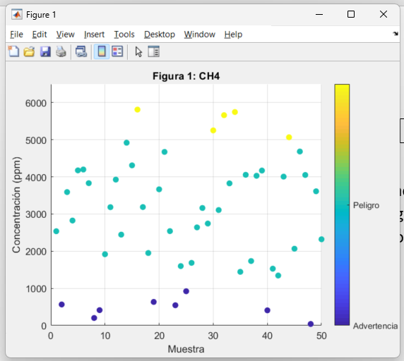
Figura 6. Distribución simulada de concentraciones de metano (CH₄) en 50 muestras individuales.

La Figura 6 se muestra la distribución de concentraciones simuladas de metano a lo largo de 50 muestras. Se observa que una proporción significativa de puntos se encuentra por debajo de los 5000 ppm, en niveles de advertencia. Solo unas pocas muestras exceden el umbral crítico, activando la clasificación como “Peligro”.

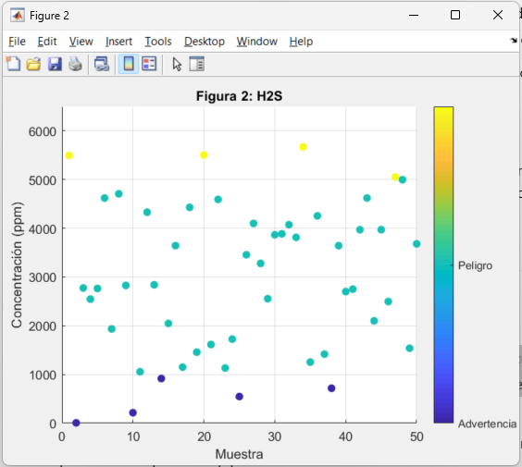
Figura 7: Concentraciones simuladas de sulfuro de hidrógeno (H₂S) obtenidas en 50 muestras.

La figura 2 correspondiente a H₂S muestra una mayor proporción de muestras cercanas o por encima del umbral de peligro. Esto refleja una condición simulada más severa, donde este gas tóxico aparece con mayor frecuencia en concentraciones potencialmente letales.

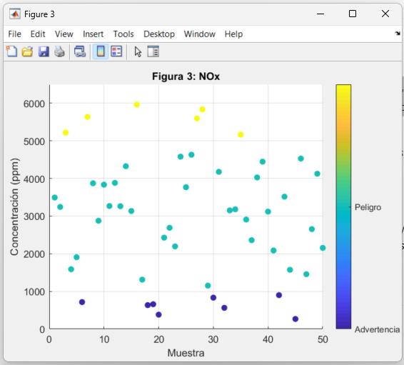
Figura 8. Representación gráfica de la concentración de gases nitrosos (NOx) en muestras simuladas.

Esta Figura 8 presenta una distribución heterogénea de valores de NOx, con la mayoría de las muestras dentro del rango de advertencia. Algunas pocas muestras superan los 5000 ppm, indicadas en amarillo, lo que justificaría una acción inmediata.

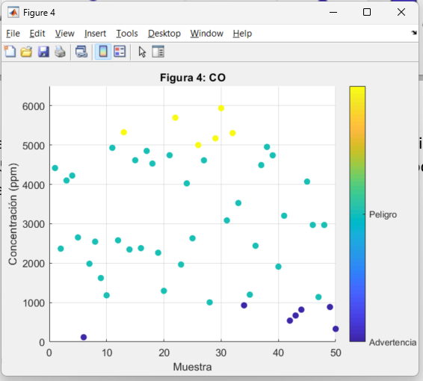
Figura 9. Concentración simulada de monóxido de carbono (CO) para 50 puntos de muestreo.

En la Figura 9 del CO, se visualiza una amplia gama de concentraciones, con múltiples puntos superando el umbral de 5000 ppm. El monóxido de carbono es un gas incoloro e inodoro, lo que resalta la importancia de este tipo de monitoreo automatizado.

5. Conclusiones

El desarrollo e implementación del sistema autónomo de monitoreo inteligente presentado en este estudio evidencia una solución tecnológicamente viable para la detección multigás y el análisis estructural en entornos subterráneos de alta complejidad. El prototipo diseñado integra sensores específicos, algoritmos de visión computacional y arquitectura mecánica modular, demostrando su capacidad para operar sin intervención humana en condiciones de baja visibilidad, conectividad limitada y riesgo ambiental elevado.
Las simulaciones realizadas con 50 registros por tipo de gas permitieron validar la funcionalidad del algoritmo de clasificación de riesgo, basado en criterios normativos nacionales e internacionales. El sistema logró identificar correctamente concentraciones críticas de gases como H₂S y CO, generando alertas automatizadas y facilitando la priorización de zonas de intervención. La lógica de clasificación aplicada en tiempo real representa un avance significativo en el monitoreo preventivo de espacios confinados.
En cuanto al análisis visual, la cadena de procesamiento implementada —incluyendo conversión a escala de grises, operador de Canny y transformada de Hough— permitió extraer con alta precisión los patrones estructurales del entorno, como vigas, ejes y curvaturas del túnel. Esta funcionalidad refuerza la capacidad del sistema para diagnosticar condiciones de estabilidad, detectar deformaciones y contribuir al mantenimiento predictivo de la infraestructura.
La arquitectura electrónica y mecánica del equipo demostró una integración eficiente y estable, con distribución energética segmentada, aislamiento de señales, y sincronización entre los módulos de navegación, captura de datos y procesamiento. El uso de una Raspberry Pi como núcleo computacional brindó versatilidad para la gestión de múltiples tareas simultáneas con bajo consumo energético.
En conjunto, el sistema propuesto constituye una herramienta autónoma robusta para la exploración técnica de túneles, con aplicación directa en minería, gestión de riesgos, obras civiles y operaciones de rescate. Su escalabilidad, adaptabilidad a distintos escenarios y capacidad de generar datos estructurados georreferenciados lo posicionan como una solución innovadora que contribuye a elevar los estándares de seguridad y eficiencia en entornos subterráneos.

6. Anexos

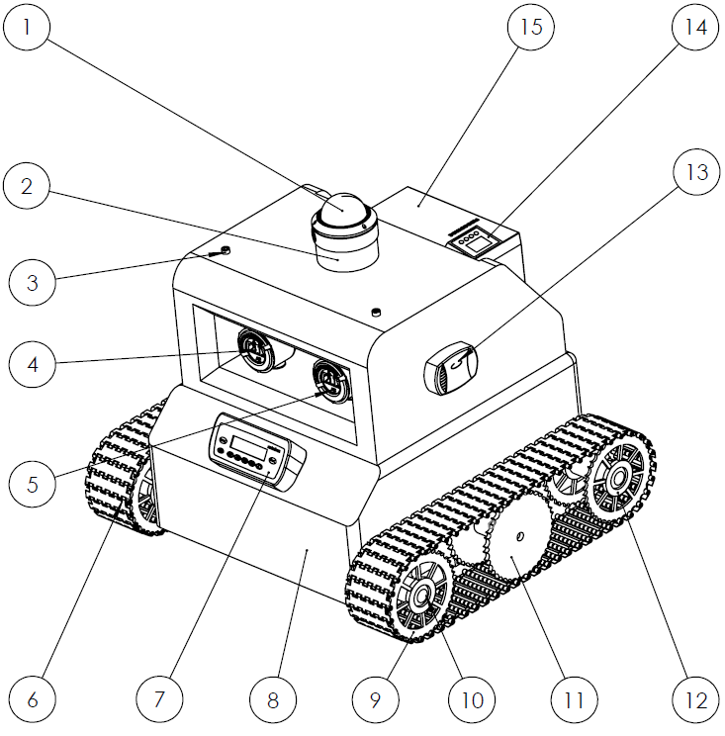
Vista isométrica del equipo autónomo para detección y clasificación de gases tóxicos en túneles mediante sensores multigas, cámara con GPS y sistema de tracción continua.

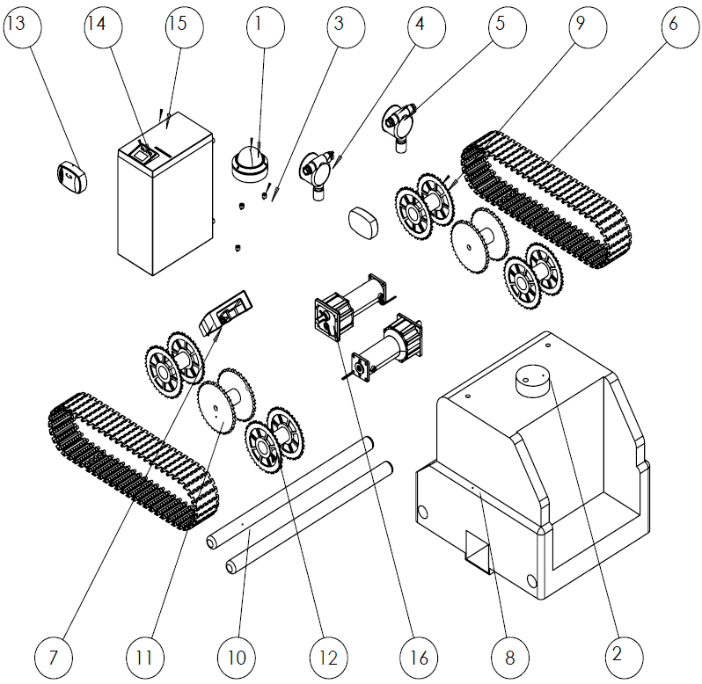
Vista isométrica explotada del equipo autónomo para detección y clasificación de gases tóxicos en túneles mediante sensores multigas, cámara con GPS y sistema de tracción continua.
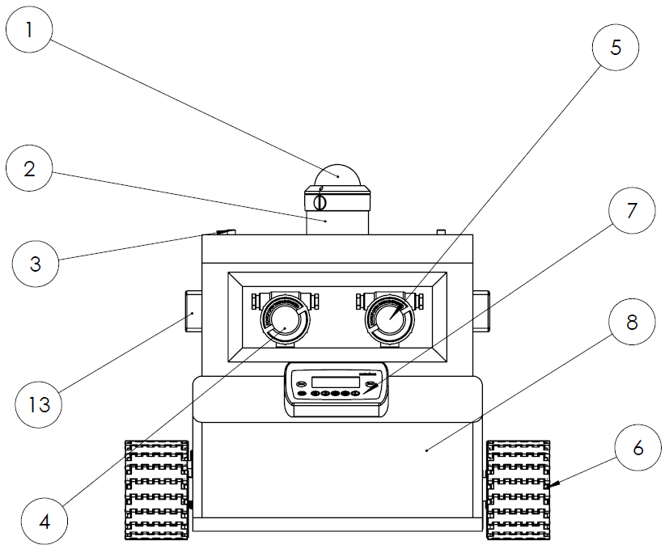
Vista frontal del equipo autónomo para detección y clasificación de gases tóxicos en túneles mediante sensores multigas, cámara con GPS y sistema de tracción continua.

7. Referencias bibliográficas

YANG, C., LIU, Yi, DONG, Y., HAO, S., LIU, Yan y QIN, Y. (2025). Analysis of Research Hotspots and Trends in Confined-Space Work Safety Based on CiteSpace. Applied Sciences, vol. 15, no. 5, pp. 2452. ISSN 2076-3417. https://doi.org/10.3390/app15052452.
MUELLER, C. (2019). Mining goes digital. Boca Raton: CRC Press/Taylor & Francis Group. Proceedings in earth and geosciences series, volume 3, ISBN 978-0-367-33604-2. TN153 .M575 2019.
NIOSH. (2019). Personal Protective Technology Program at NIOSH. Washington: National Academies Press. ISBN 978-0-309-12018-0.
OSHA. (2023). 1910.134 - Respiratory protection. Occupational Safety and Health Administration. [en línea]. [consulta: 17 julio 2025]. Disponible en: https://www.osha.gov/laws-regs/regulations/standardnumber/1910/1910.134.
MALLMA PEREZ, I. (2024). Simulación de gases en el proceso de ventilación minera con Stella. pp. 870745 Bytes. DOI 10.6084/M9.FIGSHARE.27897381.V1.
DU, G., ZOU, Y., ZHANG, X. y FAN, J. (2025). Improved Deep Reinforcement Learning for Efficient Motion Control of Autonomous Vehicle With Domain-Centralized Electronic and Electrical Architecture. IEEE Internet of Things Journal, vol. 12, no. 11, pp. 15620-15635. ISSN 2327-4662, 2372-2541. https://doi.org/10.1109/jiot.2025.3528058.
VARGA, A.K. (2025). AI Based Digital Image Processing. Advances in Science and Technology [en línea]. Debrecen, Hungary: Trans Tech Publications Ltd, pp. 207-213. [consulta: 17 julio 2025]. vol. 165. https://doi.org/10.4028/p-0qmj1w. Disponible en: https://www.scientific.net/AST.165.207.
FERNER, J., HUBER, S., MESSINEO, S., POP, A. y URAY, M. (2025). Persistence-based Hough Transform for Line Detection [en línea]. 2025. S.l.: arXiv. [consulta: 17 julio 2025]. Disponible en: https://arxiv.org/abs/2504.16114.
DAVIS, J.M. y VICENZI, E.P. (2016). Optimizing compositional images of daguerreotype photographs using post processing methods. Heritage Science [en línea], vol. 4, no. 1. [consulta: 17 julio 2025]. ISSN 2050-7445. https://doi.org/10.1186/s40494-016-0080-7. Disponible en: https://www.nature.com/articles/s40494-016-0080-7.
ABRAMOV, Yu., KRYVTSOVA, V. y MYKHAILIUK, A. (2023). INFORMATION CAPABILITIES OF THE TRANSITION FUNCTION OF THE HYDROGEN STORAGE AND SUPPLY SYSTEM GAS GENERATOR TO ASSESS ITS FIRE HAZARD LEVEL. Municipal economy of cities, vol. 6, no. 180, pp. 148-153. ISSN 2522-1809, 2522-1817. https://doi.org/10.33042/2522-1809-2023-6-180-148-153.
FACULTY OF ENGINEERING, AZZAYTUNA UNIVERSITY-TARHUNA - LIBYA, EKREEM, N.B., ABU SAAD, S.A., COLLEGE OF ELECTRONIC TECHNOLOGY-TRIPOLI - LIBYA, ELNAJAR, S.A., COLLEGE OF ELECTRONIC TECHNOLOGY-TRIPOLI - LIBYA, ABUITBEL, M.B., and FACULTY OF ENGINEERING, AZZAYTUNA UNIVERSITY-TARHUNA - LIBYA. (2025). Effects of Sampling on Controlled Signals Using Matlab. International Science and Technology Journal, vol. 36, no. 2, pp. 1-19. ISSN 2519-9846, 2519-9854. https://doi.org/10.62341/nass2016.

